Regùlamin
III Kònkùrsu dlô Szkólnëch „Ùczimë sã jeden òd drëdżégò”.

1. Òrganizacjô

Kònkùrs na nôcekawszą metodã aktiwizëjącą i pòmòc didakticzną do wëzwëskaniô na ùczbie kaszëbsczégò jãzëka zwónégò dali kònkùrsã rëchtowóny je przez Gdińsczi Òstrzódk Doskònaleniô Szkólnëch, Zarząd Òglowi Zrzeszeniô Kaszëbskò–Pòmòrsczégò, Part ZKP w Baninie i Spòdleczną Szkòłã w Tëchòmiu.

Partnérze:
Mùzeùm Pismieniznë i Mùzyczi Kaszëbskò-Pomòrsczi w Wejrowie
Mùzeùm Kaszëbsczé w Kartuzach

2. Céle konkursu:

-wëzwëskanié nôlepszich ùdbów na bëlną ùczbã jãzëka kaszébsczégò;
-wëzwëskanié nowòczasnëch aplikacjów do twòrzeniô pòmòców didakticznëch;
-dzelenié sã wiédzą z jinszima szkólnyma;
- wëzwëskanié wiadłów z internetu, ksążków, òdjimków muszą bëc wëzwëskóné zgódno z prawã;
- zrëchtowanié pòsadu (baza) metodów aktiwizëjącëch, brëkòwnëch dlô szkólnëch na ùczbach kaszëbsczégò jãzëka.

3. Zasadë Kònkùrsu:

- Kònkùrs sczerowóny je do szkólnëch regionalistów z pòmòrsczégò wòjewództwa.
- Prôce można wëkònac w dwùch kategòriach:
- Pòmòc metodicznô sparłãczonô z jãzëkã, kùlturą, historią Kaszëb w rozmajitëch nowòczasnëch aplikacjach (genially, wordwall, learning apps, padlet, itp.)
- Pòmòc metodicznô zrëchtowónô ze swòjima szkòłownikama i nagrónô jakno filmik razã z kòmeńtarzã (instrukcją i brëkòwnyma pòmòcama).

Kòżdi szkólny mòże przeswac maksymalnie dwie prôce, pò jedny w kòżdi kategòrii.

4. Òbsãdzëcele bãdą òsoblëwie zdrzelë na:

- pòprawnosc kaszëbsczégò jãzëka w pisënkù i mòwie;
- czekawòta i przemëslnosc prôcë;
- wëzwëskanié technicznëch mòżnosców;
- wielëna fòrmów przekazu;
- òriginalné ùdbë.

5. Terminë:

Prôce nôleżi wësëłac – nôlepi wetransferã - na adresã
e.pryczkowska@godn.eu

do kùńca maja 2024 r.
Kòżdô prôca mùszi miec swòjã pòzwã.
Nót wëfùlowac kôrtã zgłoszeniô jakô je pòd tim linkã:
https://forms.office.com/e/2Dvd8MGaSe
abò 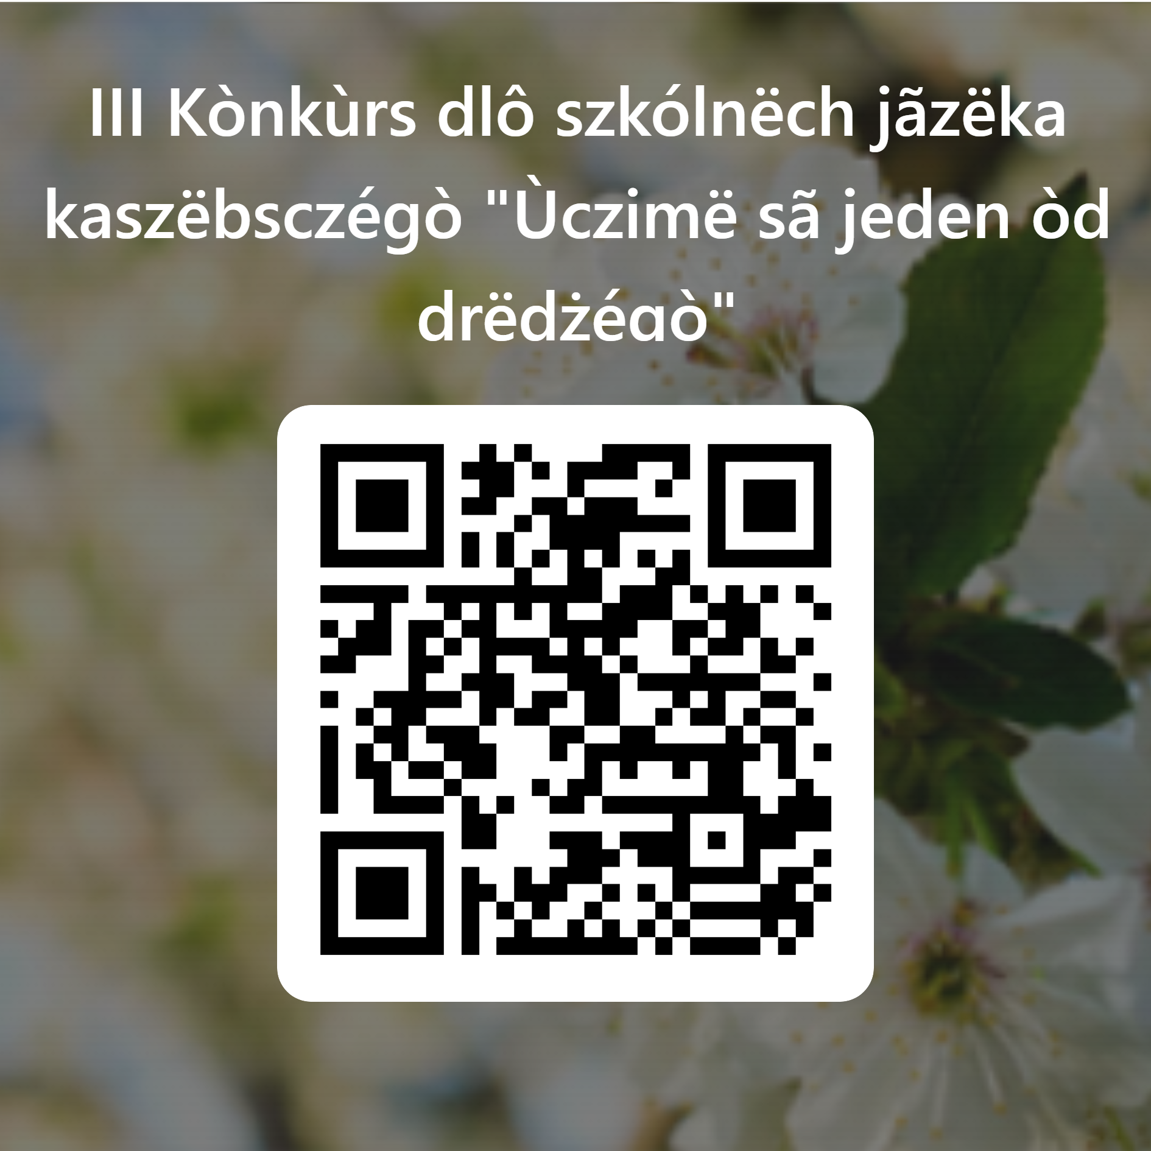

6. Nôgrodë bãdą:

Bëlné!
Główną nôdgrodã dëtkòwą fùndëje Przédnik Kaszëbskò-Pòmòrsczégò Zrzeszeniô - Jón Wërowińsczi.

7. Wëzwëskanié prôc:

- Wszëtczé fejné dokôzë mdą ùdostãpnioné do pospólnego ùżëtkù na internetowi starnie dlô szkólnëch:
www.akademiakaszubska.com

- Wësłanié kònkùrsowi prôcë je téż zagwësnienim szkólnégò, że mô òn zgòdã òd rodzyców dzecy na pùblikòwanié jich wizerënkù.

Telefón do kòntaktu:
785186563 – Elżbiéta Prëczkòwskô

Klauzula informacyjna GODN Zgodnie z art. 13 ust. 1 i 2 rozporządzenia Parlamentu Europejskiego i Rady (UE) 2016/679; z dnia 27 kwietnia 2016 roku w sprawie ochrony osób fizycznych w związku z przetwarzaniem danych osobowych i w sprawie swobodnego przepływu takich danych oraz uchylenia dyrektywy 95/46/WE (Dz. U. UE. L. z 2016 r. Nr […]



